به نام خدا



**شمارنده**

استاد: دکتر شاهین حسابی

دانشگاه صنعتی شریف

تابستان 1401

امیرحسین علمدار

400105144

**1-4- شمارنده دودویی آسنکرون**1-1-4- با استفاده از مدار رسم شده در شکل، یک شمارنده بالا/پایین شمار آسنکرون می سازیم:

بالا شمار:

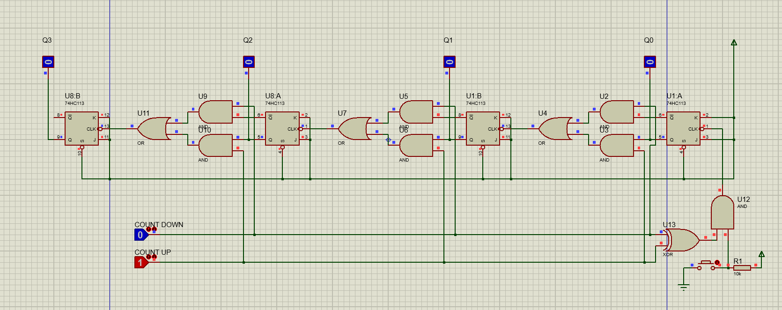

پایین شمار:

**2-1-4-**

با استفاده از فلیپ فلاپ هایی داری clear و preset آسنکرون، امکان لود به صورت موازی را به مدار بخش قبل اضافه می کنیم:

به طور کلی برای لود از همان کلییر و پریست استفاده می کنیم و با قرار دادن گیت نند (با توجه به اکتیو لو بودن آن ها) اگر مدار در حالت لود بود، بیت ورودی لود می شود. بقیه مدار تقریبا مانند قبل است و تنها کمی در جزئیات تغییر کرده است.

لود:

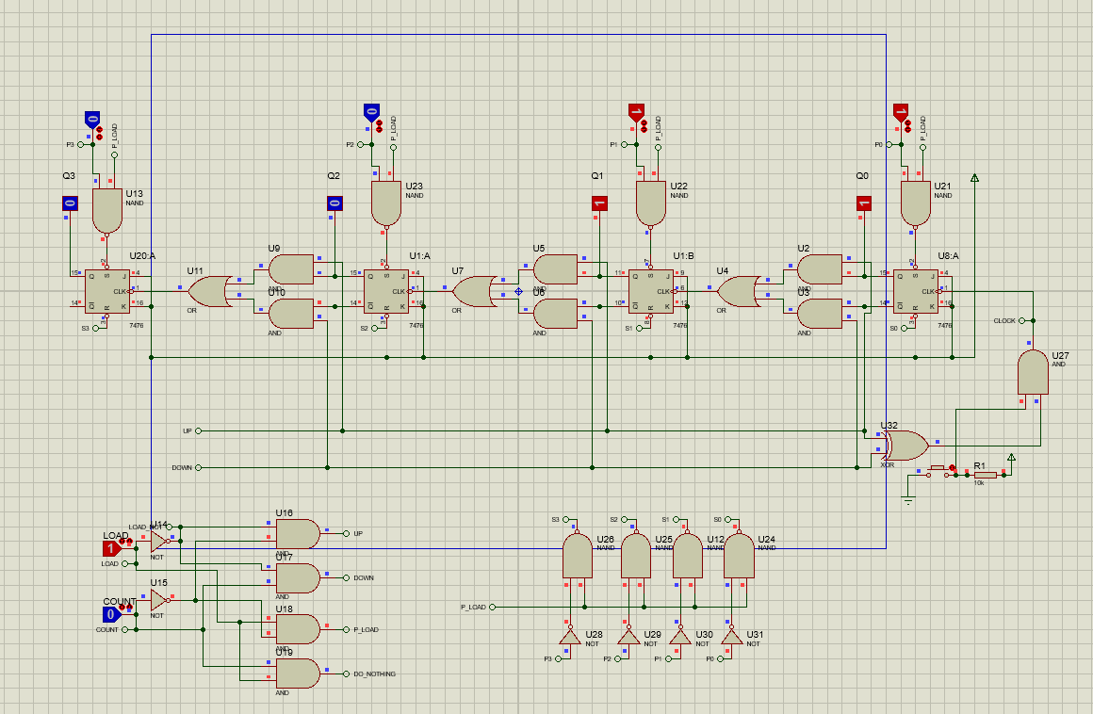

مشاهده می کنیم در حالت لود بیت ها مستقل از کلاک و با عوض شدن ورودی عوض می شوند.

بعد لود بالا می شماریم:

پایین شمار را تست می کنیم:

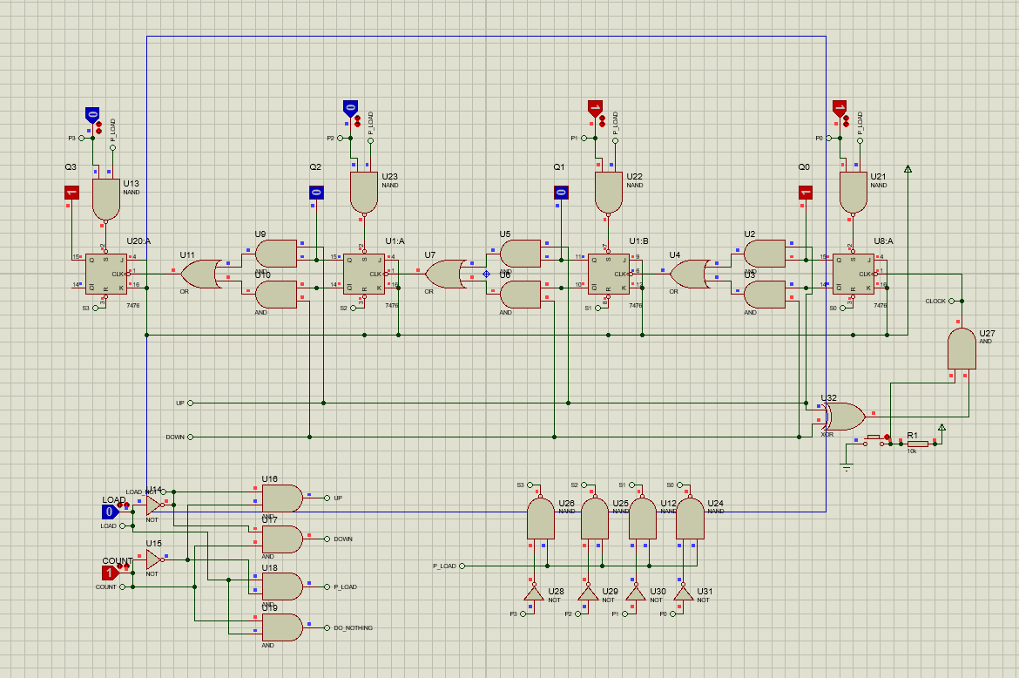

حال حالت do nothing را تست می کنیم:

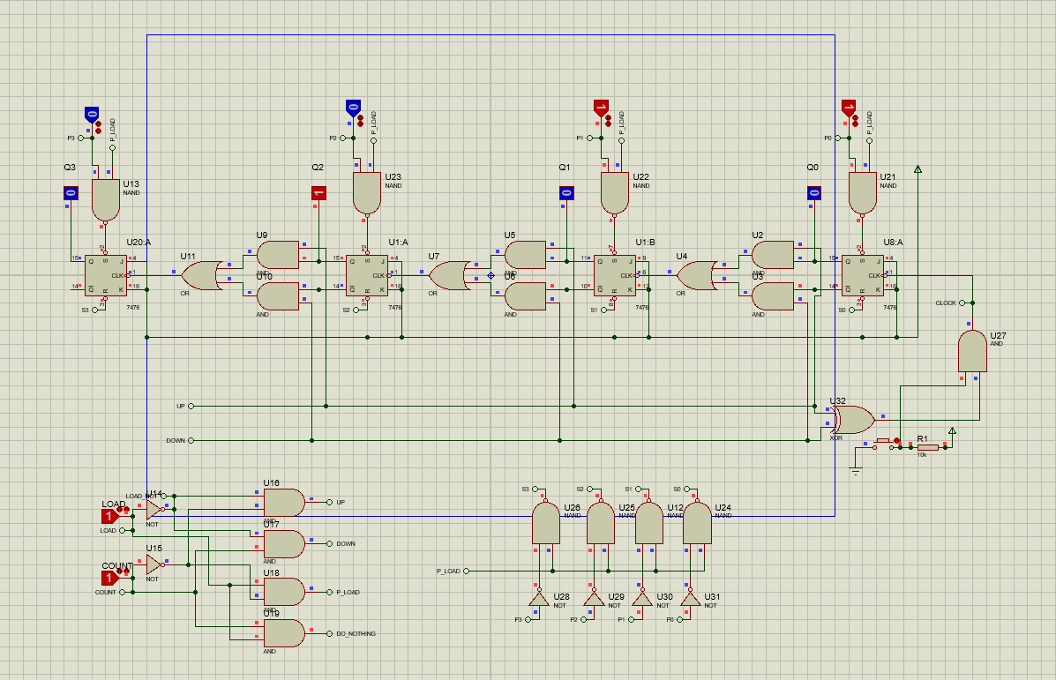

همچنان مشاهده می کنیم با زدن کلاک اتفاقی در مدار رخ نمی دهد و خروجی ها ثابت هستند.

(قسمت پایین چپ شکل حالات بسته به دو ورودی دسته بندی شده اند، لازم به ذکر است که بدون این قسمت و با بکار گرفتن ورودی ها به صورت مستقیم نیز می شد مدار را ساخت اما برای تمیزی و مشخص بودن و فهم بهتر عملکرد مدار ترجیح دادم این قسمت را داشته باشم)

**2-4- شمارنده دودویی سنکرون**

با کشیدن جدول حالت و بدست آوردن تابع ورودی هر فلیپ فلاپ بر حسب خروجی آن ها و ایکس، مدار را رسم می کنیم:

(در انتهای گزارش عکس محاسبات این بخش قرار داده شده است)

پایین شمار:

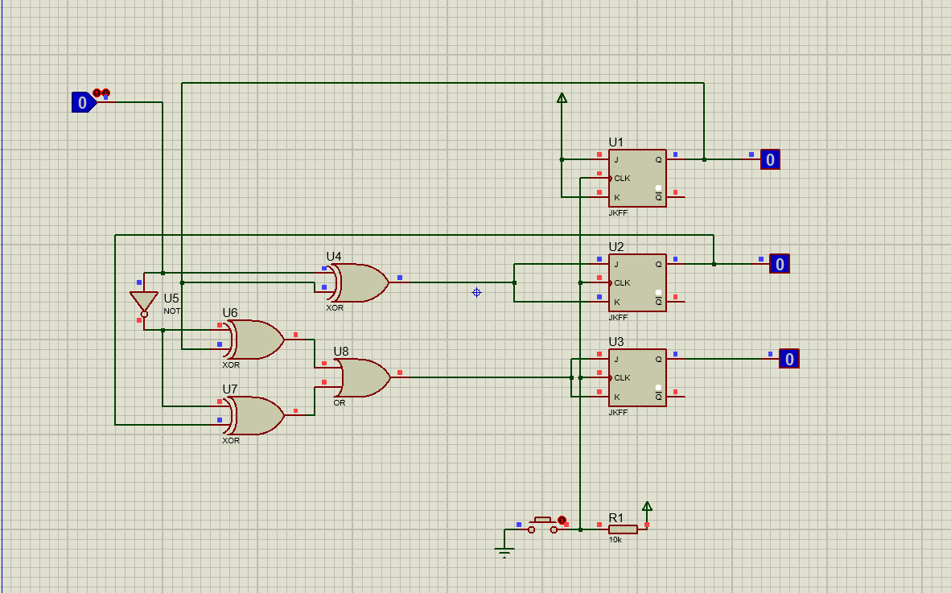

بالا شمار:

**3-4- شمارنده BCD**

برای هر نمایشگر از یک تراشه استفاده می کنیم. در حالت بالارونده هرگاه تراشه اول به صفر رفت، شمارنده دوم یک رقم بالا می رود و هرگاه به 64 رسیدیم شمارنده ها را به مقدار اولیه صفر مقدار دهی می کنیم، در حالت پایین رونده نیز به صورت مشابه هرگاه به 99 رسیدیم، شمارنده هارا به مقدار اولیه 63 مقدار دهی می کنیم:

بالا شمار:

پایین شمار:

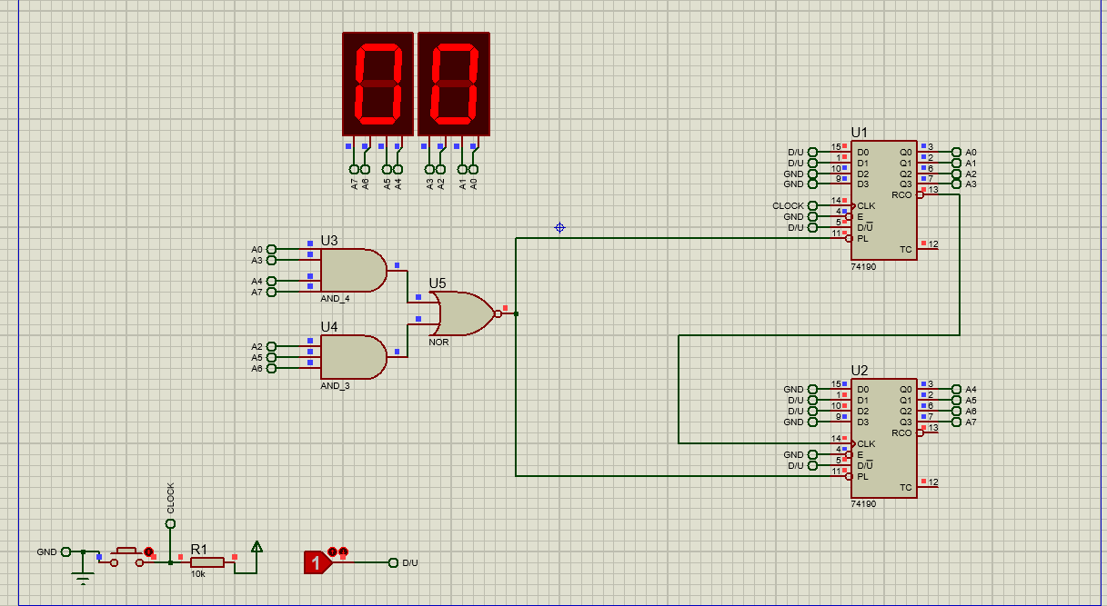

چرک نویس محاسبات بخش 4-2:

